南京晓庄学院实习管理系统使用
简易流程

目 录

学生查看

教师查看

院系秘书查看

附件一

南京晓庄学院教务处
2O17年01月10日

学生操作部分：
1、学生用自己的学号登录实习管理系统填写实习相关材料，登录后可修改自己的个人密码和补充自己的详细信息。如您的页面显示不正常请参照附件一《关于各个应用系统在不同操作系统版本上浏览器的兼容性问题》
2、学生如果需要申请分散实习，就需要进入系统后点击分散实习申请表菜单，进入填写分散实习申请的相关信息，并且要将《自行联系实习单位申请表》请实习单位盖章之后扫描上传到分散实习申请表中。填写之后可以先暂存，确认无误后再提交。提交之后由教学秘书审核分配指导教师。如图1所示：
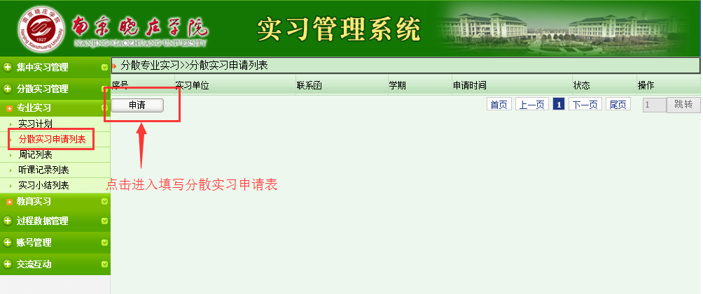
图1
- 当学生的分散实习申请或指导教师安排该学生的集中实习被老师审核通过后，该生就可以开始填写实习周记、听课材料和实习小结。实习周记以及听课材料可以多次填写，填写后由指导教师审核。实习小结只能填写一次，并且要将《毕业实习成绩评定表》填写后，由单位评定成绩后，扫描上传单位评定成绩部分。确认无误后提交，再由指导教师、院系管理员审核并且对学生实习打分。如图2所示：
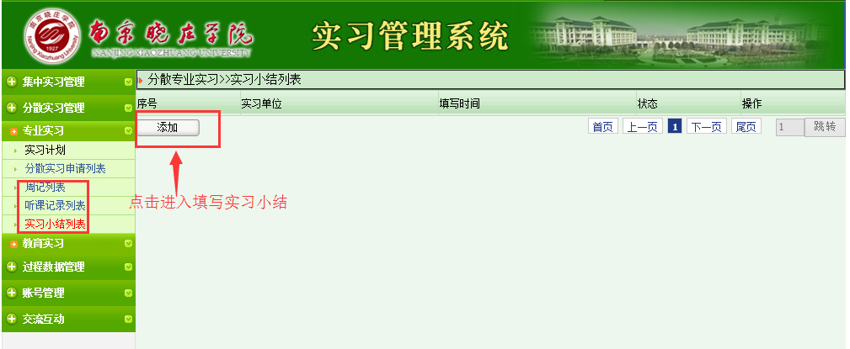
图2
- 学生如果被安排了集中实习，就需要进入系统后，首先确认实习生守则。如图3所示：
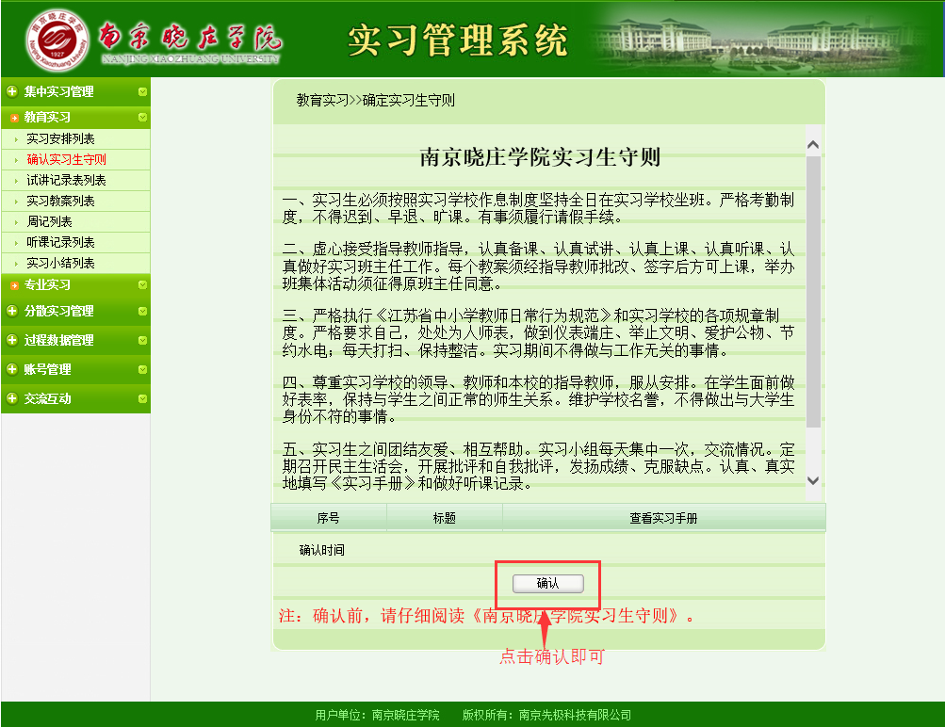
图3
- 学生确认了实习生守则后，就可以开始填写实习过程中的相关材料，包括：试讲记录、实习教案、周记、听课记录、实习小结。其中除了实习小结其余材料都可以多次填写，填写之后由指导教师审核。实习小结填写完后，并且要将《毕业实习成绩评定表》填写后，由单位评定成绩后，扫描上传单位评定成绩部分。提交之后再由指导教师、院系管理员审核并且对学生的实习进行打分。如图4：
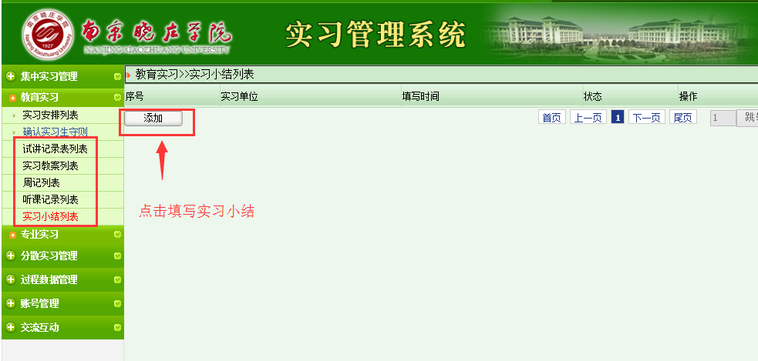
教师操作部分：
1、教师用自己的工号登录实习管理系统，登录后请修改自己的个人密码。如您的页面显示不正常请参照附件一《关于各个应用系统在不同操作系统版本上浏览器的兼容性问题》
2、教师登录后，首先要确认职业与要求。如图1所示：
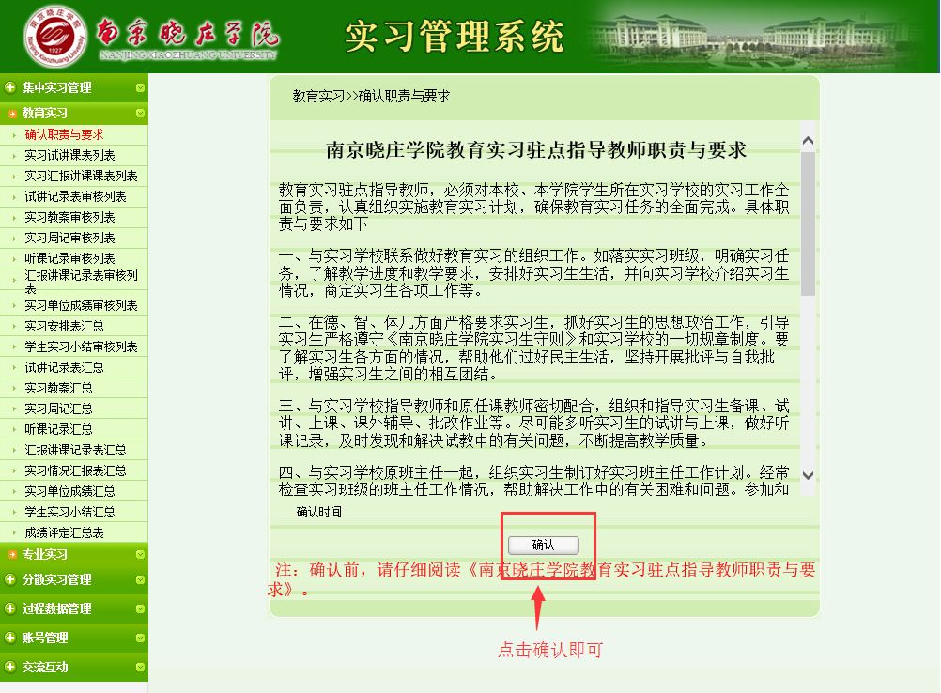
图1
3、指导教师确认职业与要求之后就可以开始审核学生提交的材料，并且需要对学生的小结进行审核打分。如图2、3所示：
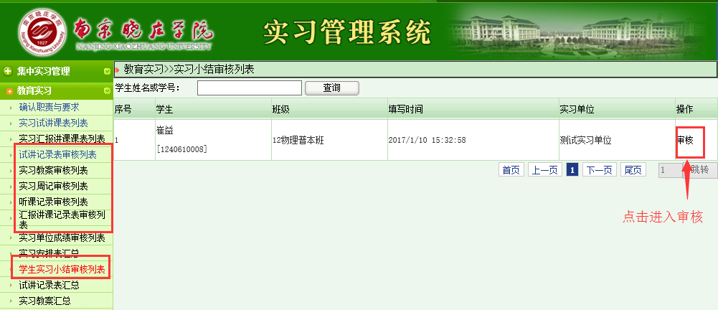
图2
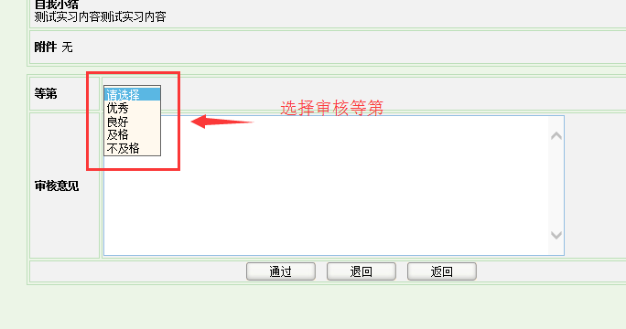
图3
院系秘书操作部分：
1、院系秘书用自己的教师工号选择院系秘书角色登录实习管理系统，首次登录时密码与工号相同登录后请修改自己的个人密码。如您的页面显示不正常请参照附件一《关于各个应用系统在不同操作系统版本上浏览器的兼容性问题》
2、院系管理员初次安排集中实习时，首先要将集中实习的基地录入到系统中。可以通过添加或者导入的方式录入。如图1所示：
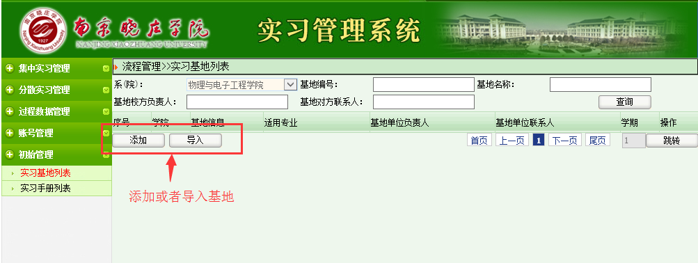
图1
提示：基地维护好了之后，一旦学生开始填报数据后请勿随意删除或者变更基地数据。
- 院系秘书将实习基地维护好了之后就可以针对院系内的专家上传实习大纲和计划，如图2所示：
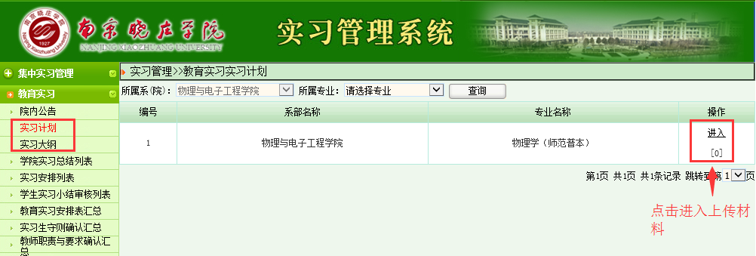
图2
- 当院系填写好实习大纲和计划后，就可以开始安排集中实习的学生进行实习，可以通过添加或者导入的方式录入数据，如图3所示：
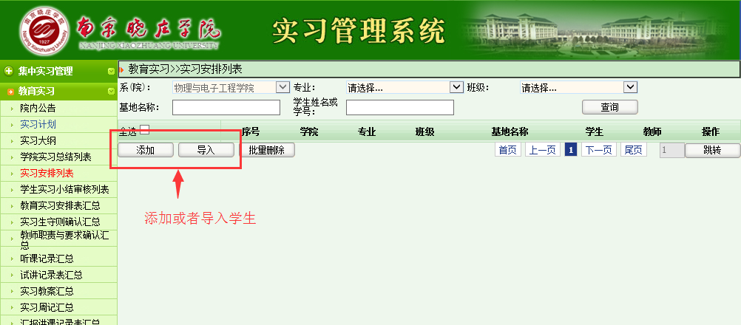
图3
- 集中实习的学生安排好了之后学生就可以开始填写对应的材料以及实习小结，当学生实习小结提交之后并且被指导教师审核通过后，院系就可以开始对学生的实习小结进行审核以及评价，如图4所示：
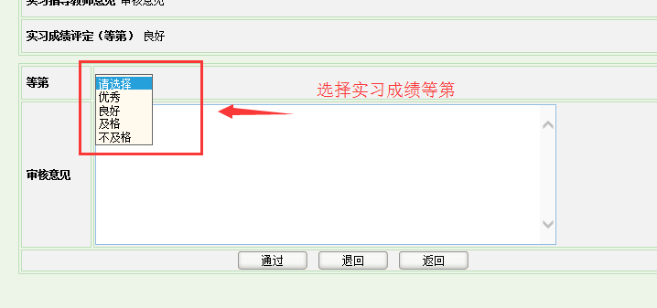

- 当分散实习的学生申请了分散实习申请表时，院系秘书需要审核申请表并且分配对应的指导教师，如图5所示
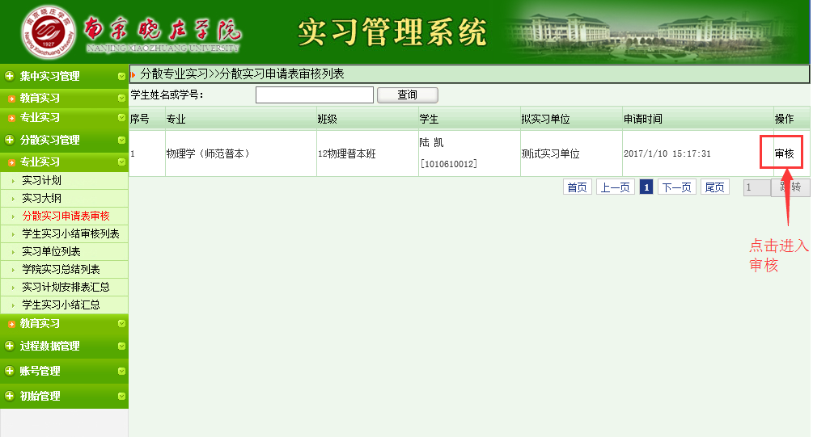
- 分散实习的学生的分散实习申请表被院系秘书审核通过后，学生就可以开始填写对应的材料以及实习小结，当学生实习小结提交之后并且被指导教师审核通过后，院系就可以开始对学生的实习小结进行审核以及评价，如图6所示：
图6

附件一：
关于各个应用系统在不同操作系统版本上
浏览器的兼容性问题

各位老师、同学：
在win 7 和 Win 10等操作系统上用IE9.0、IE10.0和IE11.0打开应用系统的相关页面进行浏览时，界面会出现显示不完整的问题，主要原因：浏览器的各个版本的兼容性不一致，所以需要把浏览器的“兼容性视图”功能打开，具体操作如下：

方法一：
部分用户初次打开IE浏览器时没有显示菜单栏，如图1
图1
此时需要先将菜单栏设置显示，如图2，将鼠标移至图1所示的范围内，鼠标右击在弹出的下拉框中勾选【菜单栏】，即可正常显示菜单栏，如图3。
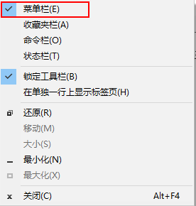
图2
图3
设置兼容性视图时首先选择IE浏览器界面的菜单栏上【工具】选项，如图3，在弹出的下拉框菜单中选择 “兼容性视图设置(B)”
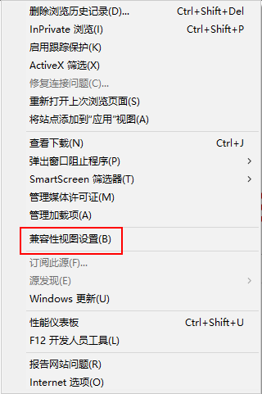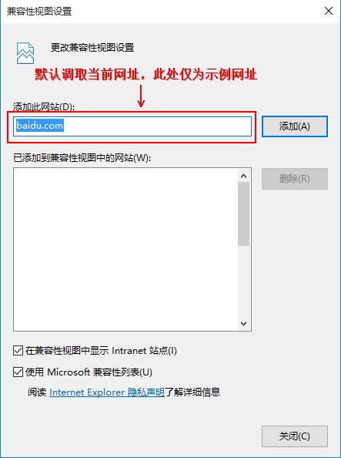
图1 图2
兼容性视图设置(B)：可以把经常浏览的页面的地址添加到该设置中，下次再登录这个地址则页面直接进入兼容性视图的浏览界面：
1、选择“兼容性视图设置(B)”功能弹出的界面如图2；
2、点“添加”即可把要以兼容性视图打开的地址添加到“已添加到兼容性视图中的网站(W)”下，添加的同时要在该界面的下方将两提示框选中，然后点“关闭”即可进入兼容性视图状态。

方法二：
- 若在使用IE8.0、IE9.0和IE10.0 IE浏览器打开应用系统的界面后显示一半页面（兼容性视图问题），则可以在浏览器的地址栏后点“绿色图标”即可把当前页面切换到兼容性视图状态。如下图标示：
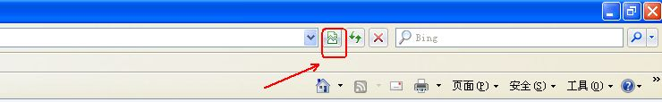
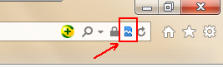
2、360浏览器
若360浏览器设置兼容模式后页面依旧显示不正常，则先需要将系统中IE的该网页设置为兼容性视图再用360打开即可正常显示网页。
3、百度浏览器
- QQ浏览器
若QQ浏览器设置兼容模式后页面依旧显示不正常，则先需要将系统中IE的该网页设置为兼容性视图再用QQ浏览器打开即可正常显示网页。

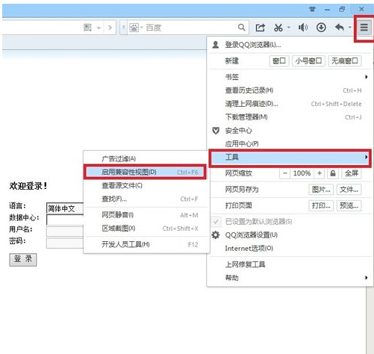

说明：
（1）、建议老师和学生在浏览应用系统的时候采取方法一的方式，这样可以一直以兼容性视图的方式浏览对应的系统页面！
（2）、若是使用其他浏览器时，也是用同样的方法设置，暂不支持火狐、谷歌、edge浏览器。

